Пресс-релиз
11 марта 2019 года

Порядок повышения пенсионного возраста с 1 января 2019 года

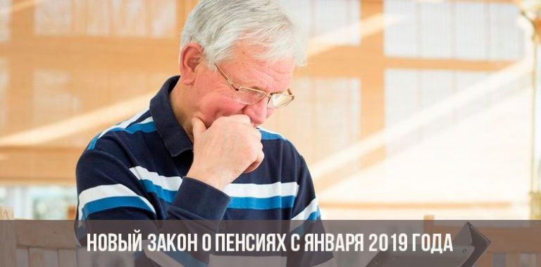

В связи с многочисленными вопросами, УПФР в Колпинском районе дает пояснение по повышению пенсионного возраста с 1 января 2019 года

Закон предусматривает плавный переход к новым параметрам — общеустановленный пенсионный возраст, который до 2019 составлял 55 лет для женщин и 60 для мужчин, будет увеличиваться поэтапно, на один год каждый год, до новых возрастных границ — 60 лет для женщин и 65 лет для мужчин.
Для граждан, которые достигнут возраста 55 и 60 лет в 2019 году, предусмотрен особый порядок установления страховой пенсии по старости. Они смогут назначить ее не в возрасте 56 и 61 года, а на полгода раньше, то есть по достижении возраста 55 лет 6 месяцев и 60 лет 6 месяцев соответственно. Такой же порядок назначения пенсии установлен и для тех, кто должен был выйти на пенсию в 2020 году — они пойдут на пенсию не в 57 лет и 62 года (женщины и мужчины), а в 56 лет 6 месяцев и 61 год 6 месяцев соответственно.
Для тех граждан, кто должен был выйти на пенсию в 2021 году и позднее, льгота уже не будет действовать. Пенсионный возраст им определен в 58 лет для женщин и 63 года для мужчин, и далее возраст будет увеличиваться на 1 год в год.
Такая же ситуация произойдет и с назначением досрочных страховых пенсий педагогам, медикам, артистам. Те, кто заработает право выйти на досрочную пенсию в 2019 году, пойдут на полгода позже, чем могли бы пойти ранее. Например, педагог, имеющий по состоянию на 2 февраля 2019 года 25 лет педагогической деятельности, может обратиться за назначением досрочной пенсии 2 августа 2019г. Если необходимый стаж будет им выработан 2 февраля 2020г., то за назначением пенсии педагог сможет обратиться 2 августа 2021 г. А если стаж будет выработан на 2 февраля 2021 года, то тут уже льготы заканчиваются, и пенсию можно будет назначить со 2 февраля 2024 года.
Следует отметить, что определены также и категории пенсионеров, для которых с 2019 года никаких изменений возрастных границ не предвидится. Все по-прежнему останется для граждан, выходящих на досрочную пенсию по Спискам №1 и №2, для родителей и опекунов детей-инвалидов, «чернобыльцев», для лиц, назначающих страховую пенсию по инвалидности или страховую пенсию по случаю потери кормильца детям, не достигшим возраста 18 лет либо детям до достижения ими возраста 23 лет при условии обучения по очной форме по основным образовательным программам и некоторых других категорий граждан.

